地理校际教研
导
读
借助校际平台，促进教师成长
学测喜讯
地理小高考复习策略
地理课堂教学思考
2014第2期 主编:任霞 策划：新中地理组
第一版
理
际
研
借助校际平台，促进教师成长
地
校
教

本次活动，为开课 教师提供展示和锻炼的舞台，
丰富了校本教研的活动形式， 提高了教研组的活动能力，培养了
大家团队合作的精神，拓宽课题 研究的渠道，促进兄弟学校教研组间
的交流与合作。北郊老师在课上运用的现代化技术让大家耳目一新。这
种技术具有电子白板的一些功能，老师可以很方便地获得学生的反馈信
息，师生很好地进行交流与互动，老师可以根据学生的学习状况及时
调整教学进程，北郊老师的这种探索精神和创新精神值得我们大家
学习。特级教师李万龙校长的一席话给我很大的启发。他说
我们上课的目的不仅是为了完成教学目标，更要教会学生用
“地理眼”来看世界，让他们更加热爱这个世界。
回归地理的复杂性，强调通
过可视化手段来丰富学生
的经验，突破教学难点
--黄建华

2014.4.1

研讨

现场

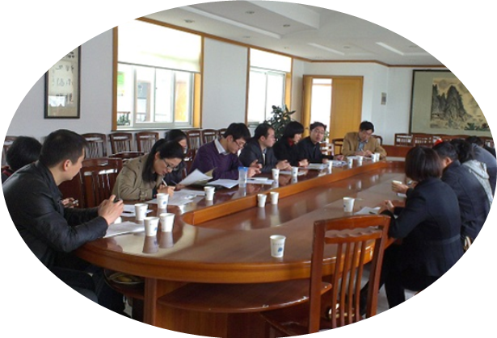

课
评课

4月1日 ，北郊中学
地理教研组与我校联合开展了
教研活动。课题为高中地理
必修2《以种植业为主的农业地域类型》，
常州市第一中学副校长,特级教师李万龙
莅临观摩并作指导，我校地理教研组长黄建华老师主持。
北郊中学顾松明老师认为两节课充分
体现了人文地理的“味道”，体现了：①教学目标与课程目标
相一致；②材料遴选与生活联系密切；③教学活动组织
有序；④教学师生认
知之间存有共鸣度。
--李颖
- 导入多样化，激趣化。
老师可谓是别出心裁，都有独特之处。
二、创造性使用教材，有效整合教学内容。
三、教学活动设计合理、丰富多彩引人入胜。灵活多样的课堂环节设计不仅有助于培养学生自主学习、探究学习、合作学习的能力，也展示了教师驾驭课堂的能力。
四、课件制作精良、巧妙。整节课学生看得津津有味，学得也很轻松。课件设计精巧，运用适时且流畅，有耳目一新的快感。
五、精心设计板书，加深学生记忆，也突出了本课内容。--陈继华

新闻
速递递思黑
黑




《城市化》教学反思
第二版
三、注重案例
把社会现象与地理
知识相结合，就是要提高学生运用
已有的地理素养解决实际问题的能力，养
成学生探究学习、自主学习的能力。
四、透视教材
求同去异，紧紧围绕课标，进行“书”的互补，而这些相互矛盾的地方。在知识“面”中进行普查，“点”上寻
求突破，“线”上进行贯穿，也就是要穿针引线，
同时将“案例”教学进行到底。--刘晓萍

江苏小高考落下帷幕，
地理试卷充分体现了新课程的理念，给我们教师备战
“小高考”留下了很多的思考。
一、力求广度
首先我们要做的是要对照课标，力求做到与课标“零距离”，在知识“面”上进行普查，紧紧围绕课标。有些知识点需要仔细咀嚼，才能具体点杀到位。不仅要注重内涵的挖掘，也要有相应外延的拓展，较好的落实。
二、把握深度
看清是知道、了解、理解还是结合实例，把握各知识点的能力要求，做到对号入座，要寻求知识“点”的突破，洞悉课标，了解试卷的考察方向，从而事半功倍。

地
理
学
复习
策略
《城市化》一节充分体现了人
文地理的教学特征。该节的
图表资料非常多，包括地理曲线图、
表格和文字材料等。因此，该节的设
计应该注重对资料的分析方法，
在教学的过程中要做到“不仅仅只为了
讲案例，而要重视总结分析案例
得出的结论”。 《城市化》
一节的教学设计，自己比较
满意，课堂教学
也比较成功。
--陈继华

地理是一门综合性很强、
知识跨度很大的学科，又十分
注重实际应用。新理念下的
地理教学，要让学生真正
地学好它，一方面需要
不断向学生强调地理
学科重要性的教育，引
导学生学习地理的兴趣，寓教
于乐；另一方面需要不断地改进教学方法，
培养学生的地理思维能力和动手实践能力，创造良好
的地理教学氛围，调动学生学习地理的
积极性和主动性。同时，要求
教师置身于整体的地理教学情境
中，从更宽广
的社会、伦理及教育层
面激发自我意识的觉醒。
--李颖

组内研讨
内
研
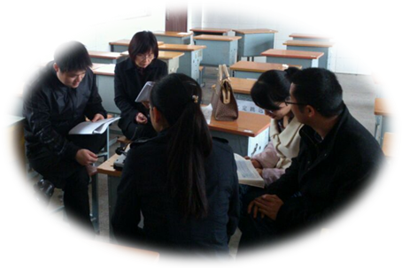
测

学测
测
喜

2015届高三学业水平
测试成绩于4月10日揭晓，我校
再获佳绩。全部合格率达99.7℅，A级为
666人次，3A以上为70人次，其中地理学科A
级为279人次，占总人数的54℅。成绩的取得来自
于年级部在基本不停课的原则下，经过周密规划、细致
安排所取得的，更与全体任课教师科学备考、扎实工作
分不开的。全体地理教师定会以这次考试为良好
开端，顺势而上，争取更辉煌的 成绩。--任霞

讯测
讨
地

教
学
思考
理教
课
堂

